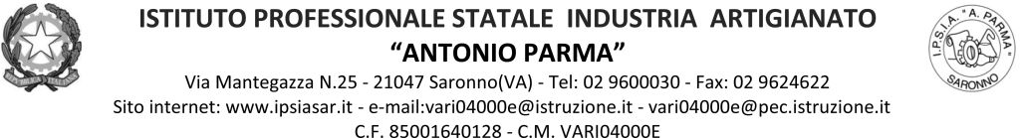

Circ.175 Saronno, 07/02/22

AGLI ALUNNI
AI DOCENTI
CLASSE 3 AS

Oggetto: Assemblea di classe 3AS

Vista la richiesta degli studenti, si autorizza lo svolgimento dell’assemblea di classe giovedì 10 febbraio dalle ore 12.10 alle ore 14.10 per discutere il seguente o.d.g.:

      - Andamento didattico
      - Problemi della classe e proposte di risoluzione
      - Organizzazione compiti
      - Problematiche con i professori
      - Educazione all’interno della classe
      - Chiarimenti sullo stage.

IL DIRIGENTE SCOLASTICO
Prof. Alberto Ranco

